LEMBAR KERJA SISWA (LKS)

# PERTEMUAN 2 (120 menit)

**Satuan Pendidikan**:  
 Mata Pelajaran: Ilmu Pengetahuan Alam (IPA)  
 Kelas/Semester: VIII / 2  
 Materi/Pokok Bahasan/SPB: Ekosistem (Pengelolaan Air di Sawah Berbasis Sistem Subak)

# A. Identitas

**Kelompok**: ……………………………………  
 **Kelas**: ……………………………………  
 **Anggota Kelompok**:

1. ……………………………………………
2. ……………………………………………
3. ……………………………………………
4. ……………………………………………

# B. Pengantar

Pada pertemuan kedua ini, Anda akan kembali bekerja dalam kelompok asal setelah sebelumnya mempelajari materi dalam kelompok ahli. Setiap kelompok asal akan menyusun **poster ilmiah,** yaitu media visual yang digunakan untuk menyampaikan informasi, hasil penelitian, atau eksperimen dalam bentuk gambar, grafik, dan teks secara singkat, jelas, dan menarik. Poster bertujuan untuk menyampaikan pesan yang padat dan informatif agar mudah dipahami oleh audiens. Misalnya Gambar 1 memperlihatkan sebuah poster yang bermaksud menginformasikan kegiatan pembelajaran berbasis fotovoice tentang sistem bertani terintegrasi itik-pasecara ringkas dan padat dengan ilustrasi diagram dan foto untuk dapat menarik minat pembaca.

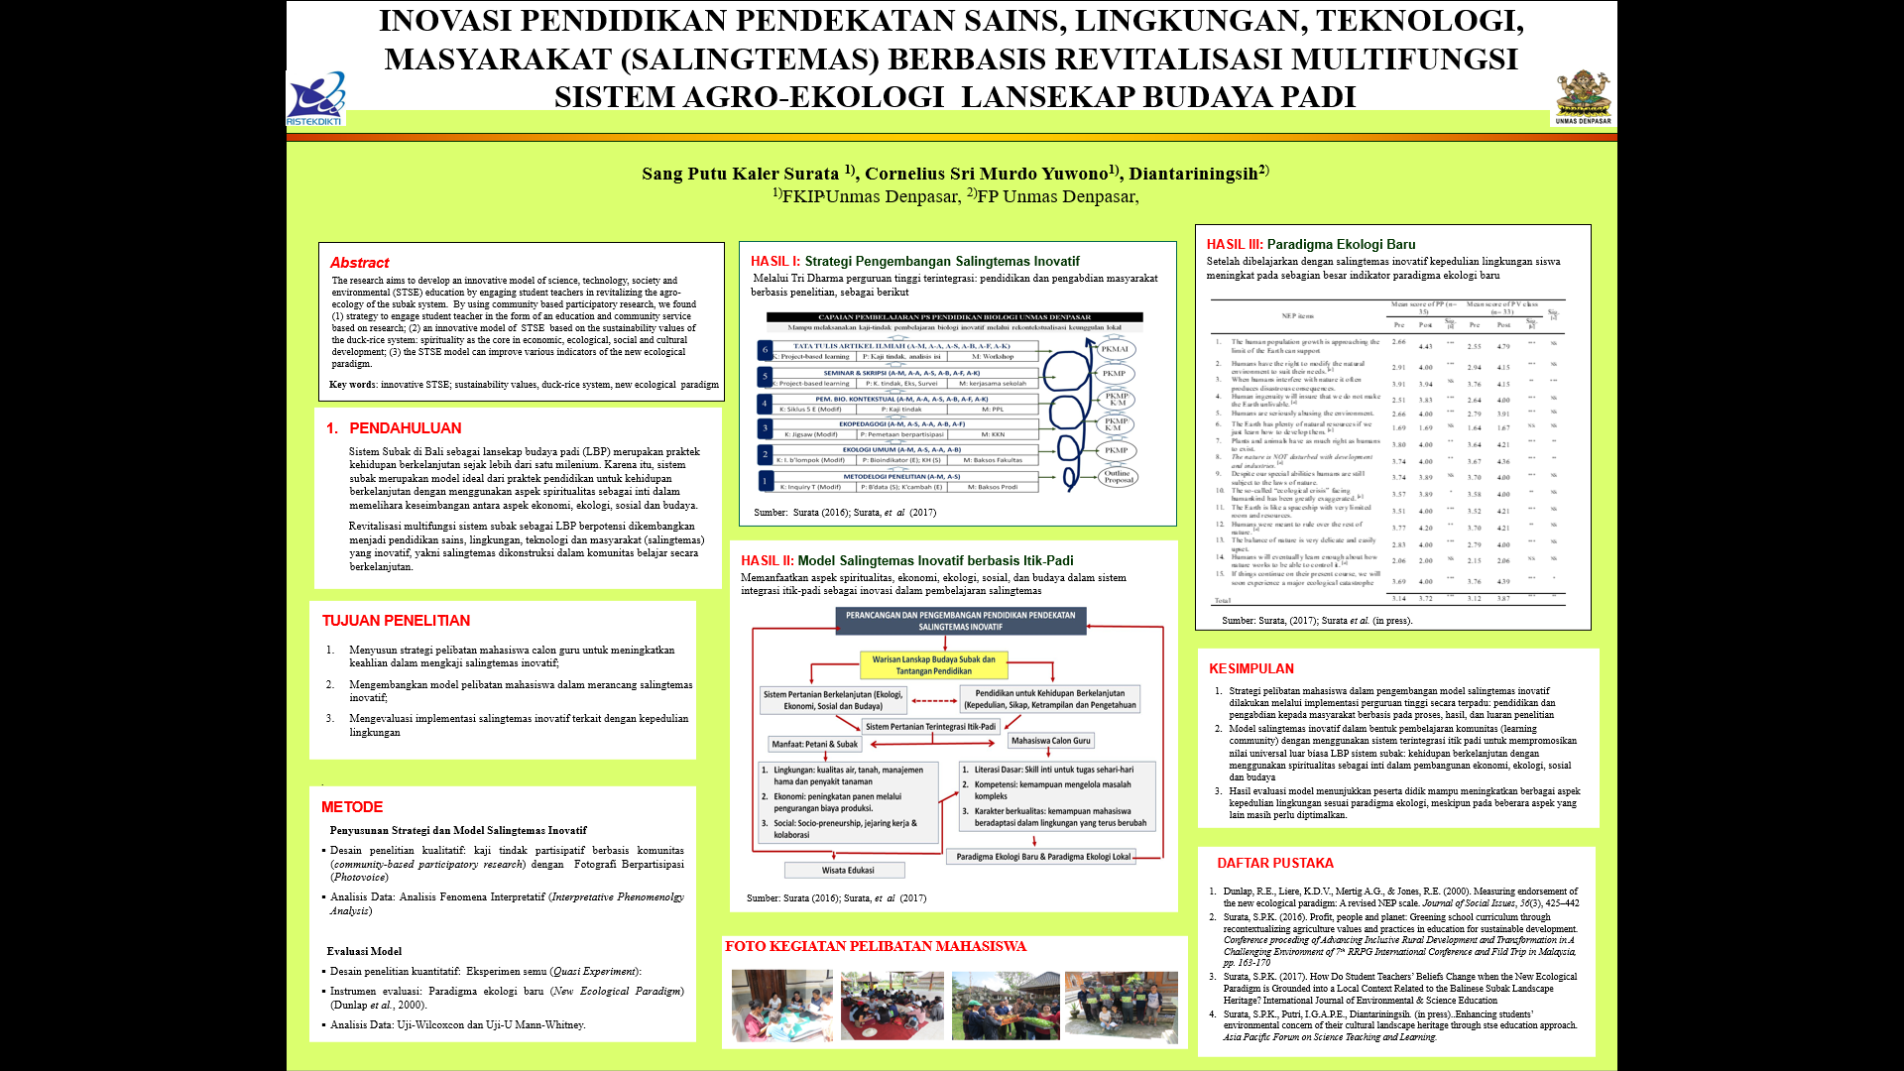

Gambar 1. Poster Hasil Penelitian tentang Pembelajaran Berbasis Fotovoice dengan topik sistem pertanian itik-padi

# C. Tujuan Pembelajaran

Dalam konteks ini, poster Anda akan menggambarkan hasil eksperimen, laporan kelompok ahli, dan hasil diskusi kelompok asal pada pertemuan pertama.

Setelah menyelesaikan pembelajaran ini, Anda diharapkan dapat:

1. Menganalisis dampak pengelolaan air dalam sistem Subak terhadap suhu tanah, volume air, dan hasil panen padi melalui simulasi CSDTs.
2. Mengolah data eksperimen dari simulasi CSDTs untuk memahami hubungan antara suhu tanah, volume air, emisi gas metana, dan hasil panen padi.
3. Menyusun laporan analisis eksperimen dalam bentuk produk sesuai dengan kemampuan masing-masing (tabel, grafik, diagram, peta konsep, dan demonstrasi simulasi CSDTs).
4. Menyajikan hasil analisis dalam bentuk **poster** yang menjelaskan dampak pengelolaan air terhadap keberlanjutan pertanian.

# D. Alat dan Bahan

**Alat**:

* Komputer atau tablet dengan akses ke internet.
* Aplikasi atau browser untuk mengakses simulasi **CSDTs** (Culturally Situated Design Tools):<https://csdt.org/projects/51384/run>.
* Software atau aplikasi untuk pembuatan **poster** (misalnya: Microsoft PowerPoint, Canva, atau alat grafis lainnya).

**Bahan**:

* Kertas besar atau karton untuk membuat poster.
* Spidol, pensil warna, penggaris, dan alat tulis lainnya.
* Gambar atau foto yang relevan dengan topik (misalnya gambar sawah, diagram sistem Subak).
* Data hasil eksperimen yang telah diperoleh dari simulasi.

# E. Instruksi untuk Siswa

1. Perhatikan tabel data hasil simulasi dan diskusikan dan jawab pertanyaan pada ruang yang telah disediakan.
2. Buat poster ilmiah yang mencakup: judul, pendahuluan, metode eksperimen, hasil dan pembahasan, kesimpulan, dan rekomendasi.
3. Gunakan grafik, tabel, dan diagram, dan materi lain dari diskusi kelompok ahli maupun asal dalam pertemuan ke-1 untuk menjelaskan hasil eksperimen.
4. Pastikan setiap anggota berkontribusi dalam menyusun poster.
5. Baca dan cermati poin evaluasi dan penilaian untuk memandu Anda bekerjasama dalam kelompok dan menghasilkan poster terbaik.

# F. Lembar Kerja Stimulus (10 menit)

Perhatikan tabel data hasil simulasi Subak berikut ini:

| **No** | **Tinggi Air (cm)** | **Suhu Tanah (°C)** | **Emisi Metana (ppm)** | **Produksi Padi (kg/m²)** |
| --- | --- | --- | --- | --- |
| 1 | 1 | 28 | 310 | 1.4 |
| 2 | 3 | 30 | 250 | 1.9 |
| 3 | 5 | 33 | 220 | 2.3 |
| 4 | 7 | 36 | 240 | 1.7 |

Diskusikan bersama kelompok Anda dan jawab pertanyaan berikut berdasarkan data di atas:

1. Pada ketinggian air berapa produksi padi paling tinggi?

1. Kapan emisi metana paling rendah terjadi?

1. Apakah suhu tanah selalu sebanding dengan produksi padi? Jelaskan.

1. Apakah Anda setuju dengan pernyataan ini? Mengapa?  
    "Karena emisi metana paling rendah terjadi pada tinggi air 5 cm, maka air di sawah sebaiknya dijaga setinggi 5 cm sepanjang waktu."  
    ✅ Ya  
    ✅ Tidak

**Alasannya**: ______________________________________________

1. Apa kelebihan dan kekurangan menjaga air tetap tergenang sepanjang waktu?

1. Bagaimana strategi “macak-macak” (kering-basah bergantian) bisa membantu?

1. Jika Anda menjadi peneliti, data tambahan apa yang ingin Anda uji coba dalam simulasi?

1. Tulis 3 pesan (poin) utama yang ingin ditampilkan dalam poster kelompok Anda.

# G. Penyusunan Poster Ilmiah (50 menit)

Setelah mendiskusikan hasil eksperimen dalam kelompok asal, Anda akan membuat **poster ilmiah** yang mencakup analisis data eksperimen yang telah dilakukan. Poster ini akan digunakan untuk mempresentasikan hasil eksperimen dalam diskusi kelas.

1. **Deskripsi Poster**
   * **Judul Poster**: Gunakan judul yang relevan dengan eksperimen dan temuan.
   * **Pendahuluan**: Penjelasan singkat tentang sistem Subak dan penerapan irigasi intermittent (macak-macak).
   * **Metode Eksperimen**: Menyusun langkah-langkah eksperimen yang telah dilakukan, misalnya, pengukuran suhu, volume air, emisi gas metana, dan hasil panen padi.
   * **Hasil dan Pembahasan**: Menyajikan data eksperimen dengan grafik, tabel, atau diagram yang menggambarkan pengaruh suhu, emisi gas metana, dan hasil panen.
   * **Kesimpulan**: Menarik kesimpulan dan memberikan rekomendasi mengenai pengelolaan air di sawah berdasarkan sistem Subak dan pengaruhnya terhadap pertanian yang berkelanjutan.
2. **Pembuatan Poster**
   * Gunakan kertas besar atau karton sebagai media untuk membuat poster.
   * Gunakan alat tulis (spidol, pensil warna) dan gambar untuk membuat ilustrasi yang mendukung tema.
   * Tambahkan elemen visual seperti grafik, gambar sawah, dan diagram untuk membuat poster lebih menarik dan informatif.
3. **Kolaborasi dalam Kelompok**
   * Setiap anggota kelompok asal berkontribusi dengan informasi yang telah dipelajari dari kelompok ahli Anda dan menyusun informasi tersebut ke dalam poster.
   * Kelompok asal bekerja sama untuk menghasilkan poster yang menyeluruh dan terorganisir dengan baik, dengan membagikan informasi sesuai dengan kompetensi masing-masing (misalnya, ahli IPA fokus pada suhu dan gas metana, ahli IPS fokus pada dampak ekologi, ahli Matematika mengolah data eksperimen, dsb).
   * Pasang poster yang telah dibuat pada tempat yang telah ditetapkan.

# H.Diskusi Kelas (20 menit)

Setiap kelompok akan mempresentasikan hasil poster mereka secara singkat kepada kelas. Diskusi akan difokuskan pada bagaimana pengelolaan air di sawah mempengaruhi suhu tanah, emisi gas metana, dan hasil panen padi, serta rekomendasi untuk pertanian yang berkelanjutan.

# I. Evaluasi dan Penilaian Pertemuan Ke-2

## Rubrik penilaian individual siswa dalam kerja kelompok asal untuk menghasilkan poster (F-R; P-R; S-R)

| Aspek | Deskripsi | Skor 1 (Tidak Memadai) | Skor 2 (Cukup) | Skor 3 (Baik) | Skor 4 (Sangat Baik) |
| --- | --- | --- | --- | --- | --- |
| Collaboration (Kolaborasi) | Sejauh mana siswa bekerja sama dalam kelompok untuk menyusun poster. Apakah siswa berkontribusi dalam pembagian tugas dan berbagi ide? | Tidak berkontribusi dalam diskusi atau pembagian tugas. | Berkontribusi dalam beberapa bagian, tetapi tidak sepenuhnya terlibat. | Berkontribusi dengan baik dalam diskusi dan pembagian tugas. | Sangat aktif dalam diskusi dan memberikan ide yang konstruktif sepanjang proses. |
| Communication (Komunikasi) | Kemampuan siswa untuk mengomunikasikan ide-idenya dengan jelas dan efektif kepada kelompok. | Tidak dapat mengkomunikasikan ide dengan jelas. | Komunikasi tidak jelas, dan siswa kesulitan menyampaikan pendapatnya. | Mengkomunikasikan ide dengan cukup jelas, meski terkadang tidak lengkap. | Mengkomunikasikan ide dengan sangat jelas dan mempengaruhi diskusi kelompok. |
| Creativity (Kreativitas) | Sejauh mana siswa menunjukkan kreativitas dalam menyusun poster, baik dalam desain, visualisasi, dan cara menyajikan informasi. | Tidak menunjukkan ide kreatif atau inovatif dalam pembuatan poster. | Menunjukkan sedikit kreativitas dalam desain atau ide yang disajikan. | Menunjukkan kreativitas yang baik, dengan ide yang menarik dan desain yang layak. | Sangat kreatif, ide yang ditampilkan unik dan desain sangat menarik serta informatif. |
| Critical Thinking (Berpikir Kritis) | Kemampuan siswa untuk menganalisis dan mengevaluasi data eksperimen dan informasi untuk diterapkan dalam poster, serta memberikan solusi atau kesimpulan yang logis. | Tidak dapat menganalisis data dengan baik atau menarik kesimpulan yang tepat. | Menganalisis data dengan sedikit keluhan, tetapi kesimpulan yang dihasilkan kurang mendalam. | Menganalisis data dengan baik, memberikan kesimpulan yang relevan meskipun ada sedikit kekurangan. | Menganalisis data secara mendalam, menarik kesimpulan yang sangat relevan dan tepat. |

## Tabel Hasil Observasi Kemampuan Individu Siswa dalam Kelompok Asal

Tanggal/Bulan/Tahun:

Nama Observer:

| No | Nama Siswa (Kode Siswa) | Kolaborasi (1-4) | Komunikasi (1-4) | Kreativitas (1-4) | Berpikir kritis (1-4) | Jumlah |
| --- | --- | --- | --- | --- | --- | --- |
|  |  |  |  |  |  |  |
|  |  |  |  |  |  |  |
|  |  |  |  |  |  |  |
|  |  |  |  |  |  |  |
|  |  |  |  |  |  |  |
|  |  |  |  |  |  |  |
|  |  |  |  |  |  |  |

## Rubrik Penilaian Produk dan Presentasi Poster (F-R; P-R; S-R)

| Aspek | Deskripsi | Skor 1 (Tidak Memadai) | Skor 2 (Cukup) | Skor 3 (Baik) | Skor 4 (Sangat Baik) |
| --- | --- | --- | --- | --- | --- |
| Collaboration (Kolaborasi) | Sejauh mana setiap anggota kelompok berkolaborasi dalam menyusun dan mempresentasikan poster. | Tidak ada kontribusi atau hanya satu anggota yang berkontribusi. | Beberapa anggota berkontribusi, namun masih terdapat kurangnya keterlibatan. | Semua anggota berkontribusi dengan baik dalam penyusunan dan presentasi poster. | Semua anggota berkolaborasi secara aktif dan efektif dalam seluruh proses. |
| Communication (Komunikasi) | Kemampuan kelompok dalam menyampaikan informasi dan ide secara jelas selama presentasi. | Presentasi tidak jelas, pesan tidak sampai kepada audiens. | Presentasi cukup jelas, tetapi ada beberapa bagian yang sulit dipahami. | Presentasi jelas, mengalir dengan baik dan mudah dipahami. | Presentasi sangat jelas, terstruktur, dan sangat menarik perhatian audiens. |
| Creativity (Kreativitas) | Sejauh mana poster menunjukkan kreativitas dalam desain dan penyampaian informasi secara visual. | Poster tidak kreatif dan desain sangat sederhana tanpa elemen visual yang mendukung. | Poster menunjukkan sedikit kreativitas, tetapi kurang menarik atau informatif. | Poster kreatif dan desainnya cukup menarik serta mendukung informasi yang disampaikan. | Poster sangat kreatif, desainnya menarik dan menyampaikan informasi dengan cara yang inovatif dan jelas. |
| Critical Thinking (Berpikir Kritis) | Kemampuan kelompok untuk menganalisis dan menarik kesimpulan berdasarkan data eksperimen serta kemampuan untuk menghubungkan konsep-konsep yang dipelajari. | Poster tidak menunjukkan analisis data yang memadai atau kesimpulan yang jelas. | Poster menunjukkan analisis data, namun kesimpulan yang diambil kurang mendalam. | Poster menunjukkan analisis data yang baik dan kesimpulan yang relevan. | Poster menunjukkan analisis yang mendalam dan kesimpulan yang sangat relevan dengan eksperimen serta konsep yang dipelajari. |
| Kesesuaian dengan Materi Pembelajaran | Sejauh mana poster sesuai dengan materi yang telah dipelajari dan mengintegrasikan semua aspek yang relevan (suhu, emisi gas metana, pengelolaan air, hasil panen). | Poster tidak mencakup aspek-aspek penting dari eksperimen dan materi yang dipelajari. | Poster mencakup sebagian besar aspek, tetapi beberapa informasi penting kurang disampaikan. | Poster mencakup semua aspek penting dan relevan dengan materi pembelajaran. | Poster sangat lengkap dan mencakup semua aspek penting dengan penghubungan yang jelas antara data dan konsep pembelajaran. |
| Keterlibatan Audiens | Sejauh mana kelompok dapat melibatkan audiens dalam presentasi melalui tanya jawab atau diskusi. | Kelompok tidak melibatkan audiens sama sekali selama presentasi. | Kelompok hanya melibatkan audiens sekali atau dua kali selama presentasi. | Kelompok melibatkan audiens dalam diskusi atau tanya jawab dengan baik. | Kelompok sangat aktif melibatkan audiens dalam tanya jawab atau diskusi yang bermanfaat. |

## Rubrik Penilaian Produk dan Presentasi Poster (F-R; P-R; S-R)

## 

## Tabel Hasil Observasi Produk dan Presentasi Poster oleh Kelompok Ahli

Tanggal/Bulan/Tahun:

Nama Observer:

| No | Nama Kelompok Asal | Kolaborasi (1-4) | Komunikasi (1-4) | Kreativitas (1-4) | Berpikir kritist (1-4) | Kesesuaian dengan materi pembelajaran (1-4) | Keterlibatan audiens | Jumlah |
| --- | --- | --- | --- | --- | --- | --- | --- | --- |
|  |  |  |  |  |  |  |  |  |
|  |  |  |  |  |  |  |  |  |
|  |  |  |  |  |  |  |  |  |
|  |  |  |  |  |  |  |  |  |
|  |  |  |  |  |  |  |  |  |
|  |  |  |  |  |  |  |  |  |
|  |  |  |  |  |  |  |  |  |